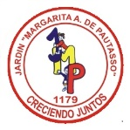**SECCIÓN**: **4 años Año**: **2025**

**UNIFORME**

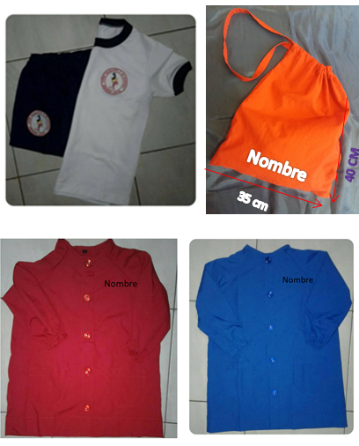

**VERANO: Remera blanca,** con cuello y puño azul marino,mangas cortas **con el logo del Jardín.**

**Pantalón azul marino** corto **con el logo del Jardín.**

**INVIERNO: Remera blanca,** con cuello y puño azul marino,mangas largas **con el logo del Jardín.**

**Pantalón y Buzo azul marino con el logo del Jardín.**

**GUARDAPOLVO PINTOR:** Niñas:Acrocel **Rojo**

Niños:Acrocel **Azul Francia**

**BOLSA: de la misma tela que el guardapolvo pintor, con nombre y silueta elegida y con tira de la misma tela de la bolsa, para colgar en el cuello (con tira realizada en acrocel rojo para ajustar – sin cordón, sin cierre ni solapa)**

(Niñas Acrocel Rojo / Niños Azul Francia) La foto solo muestra el formato, no el color

**MEDIAS:** **¾** **Rojas**

**CALZADO:** Zapatillas **Azules** con abrojo

**ABRIGO:** **color** **Azul** sin inscripciones (con nombre)

**CABELLO:** Niñas: Recogido con accesorios de color rojo

Niños: Corto

**ELEMENTOS PERSONALES:**

* **1** **Cuaderno * de 48 hojas** rayadas de tapa dura, forrado de color celeste con el nombre del niño en la tapa
* **1 bolsa de lienzo**: color natural, sin inscripciones ni dibujos de **50 cm de ancho x 40 cm de alto**

con manija del mismo color. (Si no la tiene del año anterior) Colocar el nombre

en la parte de adentro. Los niños que son alumnos del Jardín, traer la bolsa del año anterior.

* **1 Percha grande** para colgar el guardapolvo pintor: de madera o plástico resistente,

con nombre y elemento identificatorio (cinta, dibujo, figura **a elección**.)

* **1 Cartón**  resistente color blanco, de 25 cm x 8 cm. aprox. con el nombre del niño/a

en letra **IMPRENTA MAYÚSCULA SIMPLE,** color negro, **PLASTIFICADO** (si es en PC, tipo de

letra Arial Black, tamaño 100.)

**FRANCISCO**

* **1** **Toalla** de 35 cm. X 25 cm. (aprox.) con una cinta o cordón para colgar al cuello.
* **1** **Servilleta.** Traer en la bolsa diariamente
* **1** **Vaso** plástico flexible de **base ancha y estable,**  de una altura no mayor a **9 cm.** desde el 1° día de clases.
* (sin asa, sorbete ni tapa). **TODO CON NOMBRE**.
* **1** **Plato**  plástico playo (**25 cm**. de diámetro aprox.)

**ELEMENTOS DE HIGIENE:**

* **3** rollos de papel de cocina.
* **3** rollos de papel higiénico.
* **1 trapo ballerina.**

**OTROS MATERIALES:**

* **Se pedirá un elemento en la primera reunión de padres.**
* **1 Tijera**  punta redonda, con nombre.
* **1 Revista infantil** para recortar.
* **En febrero 2025 se fija un importe para el pago de los materiales de trabajo de los niños, para todo el ciclo lectivo. El mismo se abona en 2 cuotas a partir del mes de marzo.**

**NOTA: Todos los otros elementos y materiales deberán ser entregados a la maestra, dentro de una bolsa con el nombre y apellido del niño/a, el día de la entrevista inicial (para los alumnos nuevos). La misma será convocada por la Institución para el mes de febrero.**

**Los uniformes pueden adquirirse en:** -Sras. y Srtas. Rivadavia 6399 Tel 4833083

-Alelí Cel. . 342 4298121

-Rolla Rolla Cel. 342 154856012

-Liliana Sejas-Pedro Vittori 4243-tel. 0342-453382 SOLO POR ENCARGUE

-La Feria Argentina – A. del Valle 6262-tel. 0342-4608130